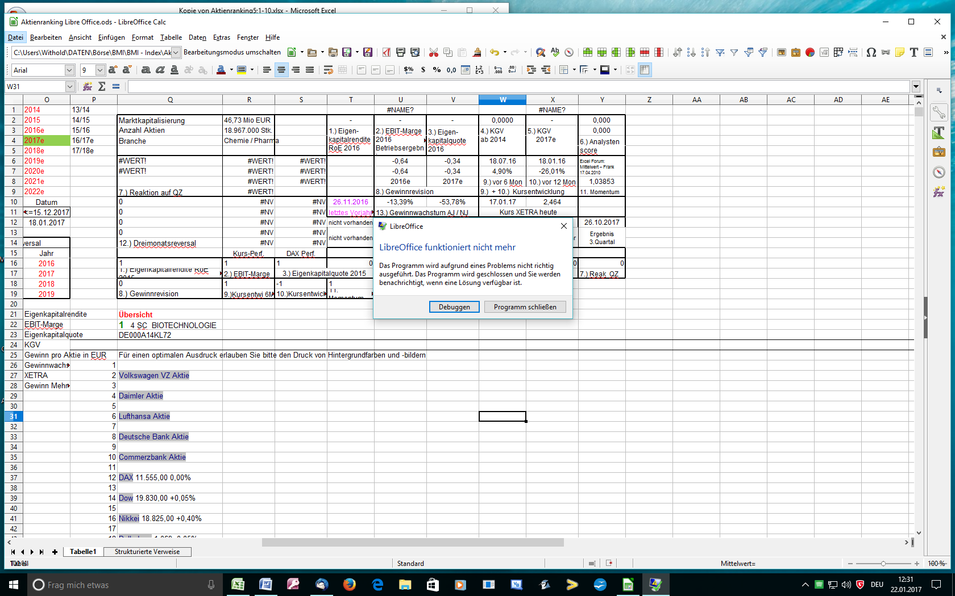
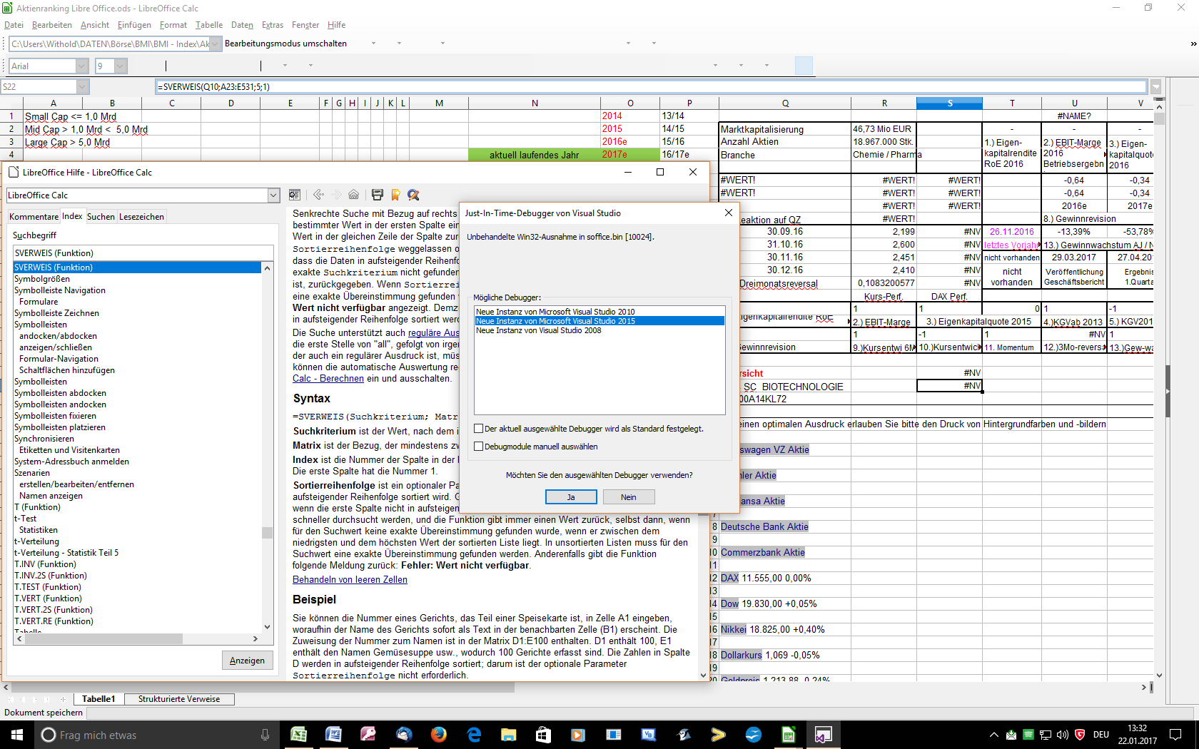
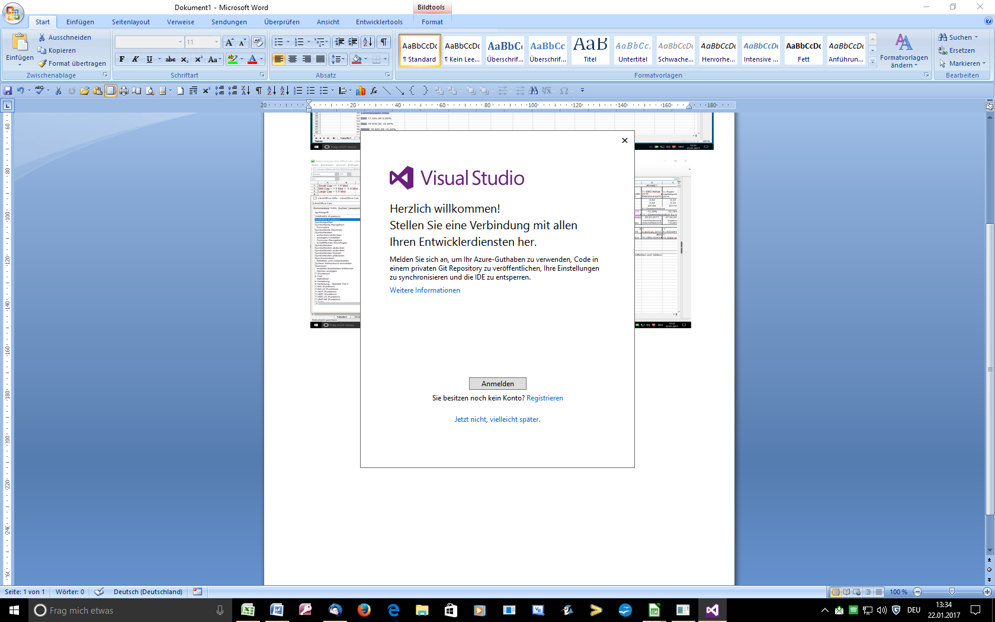
Weitere Informationen siehe Link https://msdn.microsoft.com/de-de/library/dn457348(v=vs.140).aspx

